操作系统课程设计实验报告

实验题目：操作系统课程设计
学号：20061301156
姓名：田宝文 班级：计算机06.5
E-mail：tianbaowen@yahoo.com.cn
硬件环境：CPU：P4 内存：512M 硬盘：80G 显示器：17”CRT
系统：Linux Redhat 8.0, Nachos-3.4
具体实验内容：
实验准备：将gcc-2.8.1-mips.tar.gz 的mips 解压到在 /usr/local,然后将nachos-3.4解压到home下，由于较新版本的linux对nachos－3.4的支持不是很好，因此需要删除nachos-3.4/code目录下 Makefile.common中的-fwritable-strings。
测试：在nachos-3.4/code/threads目录下进行测试：
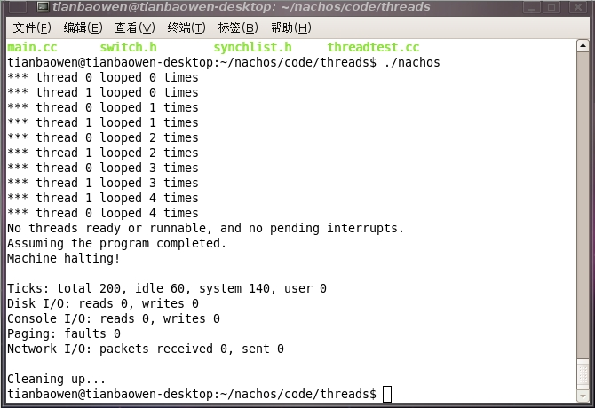

10.实现具有优先级的线程调度策略
实验目的:在Nachos系统中，有一个线程就绪队列，其中是所有就绪线程。调度算法非常简单，就是取出第一个放在处理机运行即可。由于Nachos中线程没有优先级，所以线程就绪队列是没有优先级的。可以在这一点上进行加强，实现有优先级的线程调度。

实验步骤:线程的调度是在threads的scheduler以及threads中实现的,因此要对scheduler以及threads进行适当的修改.
代码分析于修改:
线程调度决定当有多个线程处于就绪态时如何选择下一个运行的线程。原来Nachos系统的调度算法比较简单：当Nachos没有指定-rs参数时，系统的时钟中断没有启动，所以Nachos中的线程必须自己指定放弃处理机；即使指定了-rs参数，系统启动了时钟中断，每隔一个随机的时间系统中断一次，每次中断的任务就是进行一次线程的切换（见Nachos主控模块分析）。这样的线程调度太简单了，不符合一个复杂系统的要求。所以改进后的Nachos系统采用时间片轮转法，并采用了动态优先权调度。在每次时钟中断时，重新计算线程的优先级，以便进行线程的优先调度。

对调度算法的改进也是在原有的类Scheduler的基础上进行的，除了在线程控制结构中增加优先级数据，其余所有的优先级控制都集中在Scheduler中，修改后的增加的常数和Scheduler中新增的函数和数据成员说明如下：
#define TimerTicks 200 // 时间片大小
#define CreatePriority 50 // 线程创建时的优先级
#define BlockedPriority 80 // 睡眠唤醒线程的优先级
#define AdaptPace -5 // 优先级调整幅度
#define MinSwitchPace (TimerTicks/4) // 两次抢占调度的最小时间间隔

class Scheduler {
... // 原有的属性和方法
public :
void FlushPorioty(); // 时钟中断中调用，调整所有就绪线程 的优先级
private :
int lastSwitchTick; // 记录上次线程切换的时间
}

线程优先级的在以下几个时机下计算：
- 创建新的线程时，新线程的优先级为CreatePriority
- 线程睡眠时，醒来的优先级为BlockPriority
- 线程调度时，当前线程的优先级进行调整，计算公式为：
Priority = Priority - (当前系统时间 - lastSwitchTick ) /20
- 时钟中断中，对所有就绪线程的优先级进行调整，计算公式为：
Priority = Priority－AdaptPace

原有Nachos系统的线程没有一个统一的管理。创建线程之后，线程就游离在整个系统中，只有线程就绪队列维护着所有就绪态的线程，在任何时刻，我们都没有办法知道系统中到底有多少线程。正因为这样，当线程就绪队列为空并且中断队列中除了时钟中断之外没有其它中断时，Nachos就退出。而实际上，可能确实有线程进入睡眠。所以这里对线程的控制结构进行了改善。

修改后的类 Thread的增加的函数成员和数据成员的说明如下：

class Thread {
... // 原有的Thread属性和方法
public :
int ErrorNo; // 线程操作是的错误信息
int ThreadID; // 线程的线程号
int sleepReason; // 睡眠的原因
int ExitStatus; // 线程的终止状态
Thread *Parent; // 父线程指针
Thread *firstChild; // 指向活动子线程队列
Thread *exitChild; // 指向终止子线程队列
Thread *leftSibling, *rightSibling; // 维护父子线程双向队列的指针
Thread *prevThread, *nextThread; // 维护系统线程双向队列的指针
unsigned Priority; // 线程的优先级
void BeforeDestroy() ; // 线程控制结构释放前调用，作一些必要工作
void SetSleepReason(); // 设置线程的睡眠原因
}

由于Nachos用了一个叫List的模板类来维护进程的链表以及其他的链表，所有的链表操作都可以通过里面定义的函数来操作，里面有很关键的SortedInsert函数，确保可以按照一定的顺序来插入数据。另外通过对线程类型的阅读，也发现了里面有timeLeft,priority等的私有成员，可以记录剩余时间和优先级。对于其他的成员函数就不是十分熟悉他们的整个执行的流程了。
实现的是Shortest Job First ,Shortest Remaining Next & Priority,Round-Robin 和Multiple Queues这5个调度的算法。
添加如图：
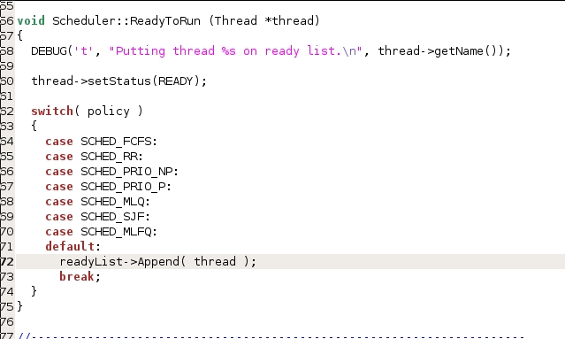

对于进程的调度，是由一个叫做scheduler的类来控制整个线程的调度，包括执行队列，线程间切换，线程的运行，处理机的时间分块运行。本次实验通过对两个函数， ReadyToRun()和ShouldISwitch()来实现我们的调度策略。

Void Scheduler::ReadyToRun (Thread *thread)
{
DEBUG('t', "Putting thread %s on ready list.\n", thread->getName());
thread->setStatus(READY);
switch (policy)
{
case SCHED_PRIO:
readyList->SortedInsert(thread,20-thread->getPriority());break;
// Priority case SCHED_MQ:
readyList->SortedInsert(thread,20-thread->getPriority());break;
// Multiple Queues
case SCHED_SJF:
readyList->SortedInsert(thread,thread->getTimeLeft());
break;// Shortest Job First
case SCHED_SRTN:
readyList->SortedInsert(thread,thread->getTimeLeft());
break; // Shortest Remaining Time Next
case SCHED_FCFS:
readyList->Append(thread);
break;// First Come First Served (FCFS) scheduling
// FCFS is the NachOS default
case SCHED_RR:
readyList->Append(thread);
break;// Round Robin scheduling
default:
readyList->Append(thread);
break;
}
}

bool Scheduler::ShouldISwitch (Thread * oldThread, Thread * newThread)
{
bool answer;
switch( policy )
{
case SCHED_FCFS: break; // First-come first-served scheduling
case SCHED_MQ:
if((oldThread->getPriority())>=(newThread->getPriority()))
answer = false;
else
answer = true;
break; // Multiple Queues
case SCHED_SJF: break;// Shortest Job First
case SCHED_RR:

break;
// Round Robin scheduling
case SCHED_PRIO:
if((oldThread->getPriority())>=(newThread->getPriority()))
answer = false;
else
answer = true;
break;// Priority scheduling
case SCHED_SRTN:
if((oldThread->getTimeLeft())>=(newThread->getTimeLeft()))
answer = true;
else
answer = false;break;// Shortest Remaining Time Next
default:
answer = false;
break;
}

return answer;
}
Void Scheduler::Run (Thread *nextThread)
{
．．．．．．
if(policy==SCHED_RR&&currentThread->getTimeLeft()>=3&&!readyList->IsEmpty())
interrupt->Schedule(SchedInterruptHandler, (int) this, 40, TimerInt);

if(!readyList->IsEmpty()&&(4*(currentThread->getNumOfExec()+1)-1)<(currentThread->getTimeLeft())&&policy==SCHED_MQ)
interrupt->Schedule(SchedInterruptHandler, (int) this,currentThread->NumOfExec()*40,TimerInt);

SWITCH(oldThread, nextThread);
．．．．．．．

Void Scheduler::InterruptHandler( int dummy )
{
if (strcmp(currentThread->getName(), "main"))
{
if(policy==SCHED_MQ)
currentThread->setPriority(currentThread->getPriority()-1);
if (interrupt->getStatus() != IdleMode)
interrupt->YieldOnReturn();
}
}

加红色标记的是我最近修改的代码。
对Shortest Job First策略的实现是：
在void Scheduler::ReadyToRun (Thread *thread)函数里面的case语句里面添加了
case SCHED_SJF:
readyList->SortedInsert(thread,thread->getTimeLeft());
break;
因为在这个策略里面不涉及抢占的要求，只是简单的将readyList中的项目按照顺序执行完，但是只是在当前进程执行完后才会去执行当前的就绪进程列表中的执行时间最短的那个，因此我们称其为不抢占式的最短时间作业。

对Shortest Remaining Next策略的实现是：
在void Scheduler::ReadyToRun (Thread *thread)函数里面的case语句里面添加了
case SCHED_SRTN:
readyList->SortedInsert(thread,thread->getTimeLeft());break;
以及在bool Scheduler::ShouldISwitch (Thread * oldThread, Thread * newThread)中添加了
case SCHED_SRTN:
if((oldThread->getTimeLeft())>=(newThread->getTimeLeft()))
answer = true;
else
answer = false;break;
因为这个策略涉及到抢占，另外还涉及到进程切换，所以必须添加进程切换的策略。首先在就绪进程列表的添加的时候必须按照作业的长度来添加，方便进程的一个个的执行下去，，所以是按照其需要执行的时间作为一个参数添加队列。对于添加的进程是否可以抢占资源就取决于他的timeLeft和当前的进程的timeLeft，如果新进程的时间需求少就马上执行新的进程。因此对answer变量的控制就可以控制，进程的切换策略。

对于Priority策略的实现：
在void Scheduler::ReadyToRun (Thread *thread)函数里面的case语句里面添加了
case SCHED_PRIO:
readyList->SortedInsert(thread,20-thread->getPriority());break;
以及在bool Scheduler::ShouldISwitch (Thread * oldThread, Thread * newThread)中添加了
case SCHED_PRIO:
if((oldThread->getPriority())>=(newThread->getPriority()))
answer = false;
else
answer = true;
break;
这 个策略的实现是通过一方面在就绪队列的插入的时候，以他的优先级作为参数插入队列，因为这个队列的顺序是升序的，对于我们的优先级策略来说是越高的优先级 的应该越早被执行，因此应该排在队列的头，所以我们对插入参数做了一些变动，添加了符号，可以使我们的队列可以以降序来排列。在进程的切换的控制中采取优 先级的比较，高优先级的先执行，就是将answer参数设置为真，让他们交换。

对Round-Robin的策略的实现：
在void Scheduler::ReadyToRun (Thread *thread)函数里面的case语句里面添加了
case SCHED_RR:
readyList->Append(thread);break;

以及在void Scheduler::Run (Thread *nextThread)里面
SWITCH(oldThread, nextThread);的前面加上一句
if(policy==SCHED_RR&&currentThread->getTimeLeft()>=3&&!readyList->IsEmpty())
interrupt->Schedule(SchedInterruptHandler, (int) this, 40, TimerInt);

最后在
void Scheduler::InterruptHandler( int dummy )
里面的
if (strcmp(currentThread->getName(), "main"))
里面加上一句
if (interrupt->getStatus() != IdleMode)
interrupt->YieldOnReturn();
整 个策略就已经实现，这个策略是给每个进程一定的时间，让他们去执行自己的任务，当时间片耗尽的时候，如果就绪队列有线程在等待的话，就把当前的线程插到队 尾，取出队列前头的线程来执行，一直轮换直到所有的任务都结束．在我们的这个实验里面，是模拟线程来实现的，另外就是在０时刻同时进入５个进程，所以模拟 的其实是正式实际应用的一个情形．另外对比TIMER和ONRSHOT的实现，就是TIMER是对整个系统的执行做定时的中断，譬如如果默认开启一个定时长的TIMER的话，系统每运行一个这个时长，他就作一次中断，并插入下一次中断，然后通过中断的函数句柄来调用相关的中断函数．对于ONESHOT来说他可以让用户自己插入自己需要的时间去中断，不想TIMER那样固定时长而且只是关注系统执行而不是线程的执行．究其本质就是调用了一句函数
Void Interrupt::Schedule(VoidFunctionPtr handler, int arg, int fromNow, IntType type)
因为整个系统只是维护一个中断列表，所有的中断的调度都是通过这个函数，然后去产生一个中断表项，就是
PendingInterrupt *toOccur = new PendingInterrupt(handler, arg, when, type);
pending->SortedInsert(toOccur, when);
这个就是整个中断的实质，通过对handle和fromNow的控制就可以控制中断时调用的有关函数，和想插入的系统中断的时间．另外在我们的实验的时间片的定义，并非象发饼干一样的将时间片授发给每个线程而是告诉线程，你在什么时刻会遇到中断，提前预测了时间．
我们的整个系统的中断是通过调用中断的Void Interrupt::YieldOnReturn()函数将中断的yieldOnReturn变量设置为真值，就象一个中断的开关，通过跟踪这个开关变量发现是在void
Interrupt::OneTick()中有相关的代码，通过调用当前的线程的currentThread->Yield()成员函数来实现上下文的切换，以及有关线程的切换，
if (nextThread) {
scheduler->ReadyToRun(this);
scheduler->Run(nextThread);
}
所以我们选择在Run函数里面增加有关的代码，来插入和控制我们的中断．
同时我们发现有一个问题，如果我们控制三个TICKS就４０个系统时间，那么对于不足三个TICKS的线程，我们是不是每少了一个TICK的时候，就少去１０个系统时间呢？这样做我们测试的结果就是会导致中断列表的混乱，因为当一个进程做完了之后，系统会自动的调入下一个就绪列表中的进程，不需要产生中断，而调入的线程本身也会产生中断，因此可能就会导致连续几个TICKS都 产生中断，而进程一调入就中断，所以导致了整个系统的混乱．因此我们认为，只有当前的线程的剩余时间比我的时间片大的时候我才需要插入时间片让他中断，否 则就让他自己运行然后通过系统自动跳转进程，那个时候才考虑加入时间片，就可以解决了所有的问题．另外对于当前的就绪列表为空的时候不发生中断，因为中断 会浪费１个TICKS从而也让CPU空闲了．因此我们的控制条件是
if(policy==SCHED_RR&&currentThread->getTimeLeft()>=3&&!readyList->IsEmpty())
对于Multiple Queues调度的实现：
先在Thread.h里面增加一个私有成员numOfExec来记录当前的线程已经被执行了多少次了，还有相关的int NumOfExec()实现调用自增当前运行的次数，并返回自增后的值， int getNumOfExec()可以返回当前的这个记录的值．方便多级的使用．
在void Scheduler::ReadyToRun (Thread *thread)函数里面的case语句里面添加了
case SCHED_MQ:
readyList->SortedInsert(thread,20-thread->getPriority());break;
以及在bool Scheduler::ShouldISwitch (Thread * oldThread, Thread * newThread)里面加上一句
case SCHED_MQ:
if((oldThread->getPriority())>=(newThread->getPriority()))
answer = false;
else
answer = true;
break;

然后在
void Scheduler::Run (Thread *nextThread)中
在SWITCH(oldThread, nextThread);之前加上
if(!readyList->IsEmpty()&&(4*(currentThread->getNumOfExec()+1)-1)<(currentThread->getTimeLeft())&&policy==SCHED_MQ)
interrupt->Schedule(SchedInterruptHandler, (int) this,currentThread->NumOfExec()*40,TimerInt);
void Scheduler::InterruptHandler( int dummy )
里面的
if (strcmp(currentThread->getName(), "main"))
里面加上一句
if(policy==SCHED_MQ)
currentThread->setPriority(currentThread->getPriority()-1);
就可以实现整个策略了．
由于时间有限，并没有完全实现上述算法，仅实现了其中一个，具体简化了不少，其余类似，见修改代码：
首先要对线程添加一个代表优先级的属性priority，在thread.h中改变代码如下：
private:
int* stack;
ThreadStatus status;
char* name;
int priority;
添加两个方法
void setPriority(int prior){priority=prior;};
int getPriority(){return (priority);}
修改threadtest.cc
void
SimpleThread(_int which)
{
int num;
for (num = 0; num < 5; num++) {
printf("*** thread %s %d %d looped %d times\n", currentThread->getName(), (int)which,currentThread->getPriority(),num);
currentThread->Yield();//优先级
}
}
新定义几个线程并其调用上面的simplethread()方法
void
ThreadTest()
{ DEBUG('t', "Entering SimpleTest");
currentThread->setPriority(7);
currentThread->setName("main thread");
Thread *t = new Thread("forked thread");t->setPriority(13);
t->Fork(SimpleThread, 2);
Thread *x = new Thread("another thread");x->setPriority(5);
x->Fork(SimpleThread, 3);
SimpleThread(1);
printf("end main\n");}
（3）scheduler.cc中应用优先级策略修改线程加入list队列中的方式
将readyList->Append((void *)thread);
改为readyList->SortedInsert((void *)thread,thread->getPriority());

实验结果：

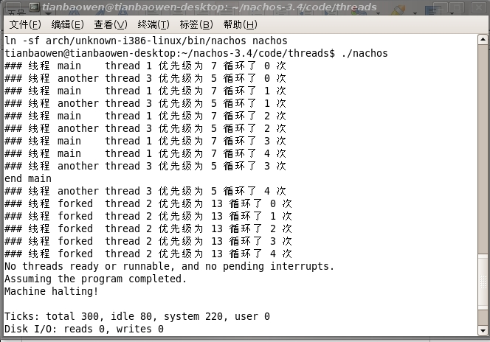

实验结论:结果可以看出，main优先级最高，其次安优先级进行。通过对线程调度策略的添加优化,实现了具有优先级的调度策略,也进一步了解了线程的多种调度策略,受益匪浅.

